

17 сентября 2026 г. | г. Москва

Коммерческое предложение
Punch 500 ES
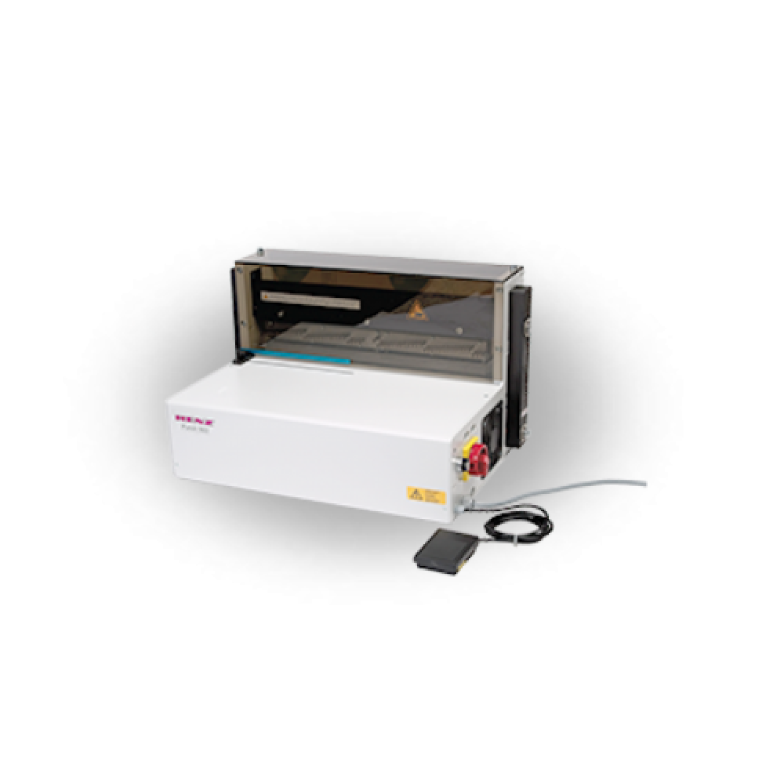 | Описание:  Мощный настольный электрический перфоратор на ширине 500 мм, с толщиной перфорируемой стопы до 4 мм, с горизонтальной загрузкой бумаги и со сменными тулами под различные виды перфорации. Модель Punch 500 ES отличается от модели Punch 500 - наличием датчика автоматической перфорации, что повышает производительность; - возможностью установки ножей повышенной прочности; - эксцентриковым креплением тула. Возможность работы с помощью ножного привода также сохраняется.

Параметры | Значение
Производство: | Германия
Максимальный формат бумаги, мм: | 500 мм
Перфорация листов: | до 4 мм (40 листов)
Подача бумаги: | ручная
Крепление тула: | эксцентриковое крепление
Отключающиеся ножи: | дополнительная опция QSA
Время на замену формата, мин: | менее 5 минут
Электропитание, Вт: | электрическое питание 230В/400В, 50Гц /3 фазы
Дополнительные тулы: | биговальный, перфорация на отрыв
Время на замену тула, мин: | до 5
Дополнительные продукты: | тулы биговальный, перфорация на отрыв
Наличие датчика: | есть
Вес, кг: | 150 кг
Габариты (ШхГхВ), мм: | 745x500x480
Назначение: | для перфорации под металлическую пружину с шагом 3:1, 2:1, 4:1, под пластиковую пружину 9/16

Фактические параметры товара могут отличаться от заявленного производителем в технической документации как в большую, так и в меньшую сторону в пределах допустимой погрешности не более 10%.
Это в равной степени относится как к размеру частиц, так и к уровню шума, скорости и количеству уничтожаемых листов. Данная погрешность является технологической нормой и не считается дефектом.
На изменение параметров может оказывать влияние плотность уничтожаемой бумаги и фактическое напряжение в сети.

Цена: 2 089 880 руб. 66 коп.
Гарантия:
Сроки поставки товара:
Срок действия ценового предложения:

Генеральный директор Миронов Б.Б.

